IN NAAM DES KONINGS

vonnis
RECHTBANK NOORD-NEDERLAND Afdeling Privaatrecht
Locatie Groningen
Zaak\rolnummer: 3296261 CV EXPL 14-11016 Vonnis d.d. 28 januari 2015
inzake
de stichting Stichting Sociaal Fonds Taxi,
statutair gevestigd en kantoorhoudende te Culemborg, eiseres, hierna SFT te noemen,
gemachtigde mr. M.W.M. Heijlaerts, advocaat te Amsterdam,
tegen
de besloten vennootschap MF Taxi BV,
statutair gevestigd en kantoorhoudende te xxx Groningen aan de xxx,
gedaagde, hierna MF Taxi te noemen,
gemachtigde mr. E.A. Mulder, bedrijfsjurist in dienstbetrekking.
PROCESGANG
De bij vonnis van 10 september 2014 gelaste comparitie heeft plaatsgevonden op 24 november 2014. Verschenen zijn SFT (vertegenwoordigd door J.P.W.O. van Doorn, cao-controleur) en de hiervoor genoemde gemachtigden van partijen. De griffier heeft aantekeningen gemaakt van wat partijen hebben aangevoerd.
Het vonnis is (nader) bepaald op heden. OVERWEGINGEN
De feiten
1. Als gesteld en erkend, dan wel niet (gemotiveerd) weersproken, alsmede op grond van
de in zoverre onbetwiste inhoud van de overgelegde producties staat het volgende vast.
1.1. MF Taxi is een uitzendbureau/detacheringsbureau dat werknemers in dienst heeft die vervolgens weer ter beschikking worden gesteld aan derden (taxi- en andere vervoersbedrijven). MF Taxi is gebonden aan de CAO Taxivervoer en de CAO Sociaal Fonds Taxi.
1.2. SFT is door werkgevers- en werknemersorganisaties in de bedrijfstak taxivervoer opgericht en heeft als taak de controle op de naleving van de CAO Taxivervoer en de CAO Sociaal Fonds Taxi. Bedrijven die onder de werkingssfeer van deze cao's vallen worden door SFT gecontroleerd.

1.3. In de CAO Sociaal Fonds Taxi is onder meer bepaald dat de werkgever verplicht is om aan te tonen dat hij de bepalingen van de CAO Taxivervoer en de CAO Sociaal Fonds Taxi getrouwelijk naleeft en in het in de CAO Sociaal Fonds opgenomen controlereglement is onder meer bepaald dat de werkgever de bewijslast daarvan draagt. De naleving moet blijken uit de door of namens de werkgever gevoerde inzichtelijke en deugdelijke administratie.
Zaak\rolnummer: 3296261 CV EXPL 14-11016 blad 2
1.4. In artikel 9 van het controlereglement is een regeling opgenomen met betrekking tot de verschuldigdheid van een forfaitaire schadevergoeding. Voor zover van belang luidt dat artikel:
lid 2
Indien een werkgever na ingebrekestelling door of namens SFT gedurende ten minste 14 dagen nalatig blijft de vanwege SFT verzochte gegevens met betrekking tot de wijze waarop hij de CAO naleeft te verstrekken, dan wel onjuiste gegevens verstrekt, is hij verplicht door dat enkele feit aan SFT een forfaitaire schadevergoeding te betalen. SFT kan besluiten om geheel of gedeeltelijk af te zien van het innen van deze schadevergoeding indien bijzondere omstandigheden daartoe aanleiding geven.
1.5. Artikel 9B van het controlereglement bepaalt onder meer het volgende: lid 1
De forfaitaire schadevergoeding (S) genoemd in artikel 9, lid 2, wordt als volgt berekend:
S =Ax W x € 1 waarin
A = de laatste voor de betrokken werkgever vastgestelde jaarlijkse premieafdracht SFT (...)
W= is het aantal weken dat de werkgever in gebreke blijft.
lid 3
De schadevergoeding dient ter dekking van de kosten die SFT maakt en de te dezer zake verkregen middelen worden toegevoegd aan de geldmiddelen van SFT (...) tot dekking van de kosten die SFT moet maken als gevolg van haar toezichthoudende taak ten aanzien van de wijze waarop de CAO wordt nageleefd. SFT behoeft niet aan te tonen dat zij de schade in de omvang als door haar gevorderd ook daadwerkelijk heeft geleden.
1.6. Op 3 en 4 juli 2013 heeft SFT een onderzoek uitgevoerd bij MF Taxi naar de naleving van de cao's. Daarbij zijn diverse cao-overtredingen geconstateerd ter zake van afdracht pensioenpremies, inhouding pensioenpremies, betaling loon, tredeverhoging lonen, collectieve ongevallenverzekeringen, Hap-toeslag, OV-loon en OVonregelmatigheids-toeslag, vakantiedagen en meer- en overuren.
1.7. De bevindingen van het onderzoek zijn verwoord in een brief van SFT van 2 augustus 2013 aan MF Taxi, waarin is verzocht om de overtredingen binnen 4 weken te corrigeren. Ten bewijze daarvan zijn stukken opgevraagd.

1.8. Een reactie bleef uit, waarna SFT MF Taxi bij brief van 4 september 2013 heeft verzocht de stukken binnen twee weken aan te leveren. Omdat opnieuw een reactie uitbleef, heeft SFT bij brief van 4 oktober 2013 nogmaals hetzelfde verzoek gedaan.
Zaak\rolnummer: 3296261 CV EXPL 14-11016 blad 3
1.9 MF Taxi heeft op 10 oktober 2013 wel een schriftelijke reactie gegeven maar heeft daarbij niet de gevraagde stukken ingediend. SFT heeft MF Taxi vervolgens bij brief van 25 oktober 2013 verzocht en zo nodig gesommeerd onder gelijktijdige ingebrekestelling om de gevraagde informatie binnen twee weken aan te leveren, zulks op straffe van verbeurte van een forfaitaire schadevergoeding groot € 4.792,51 voor elke week dat MF Taxi met de aanlevering van de gevraagde stukken in gebreke mocht blijven.
1.10. Vervolgens ontving SFT per e-mail van 8 november 2013 enkele stukken van MF Taxi. Omdat dit volgens SFT niet afdoende was, heeft zij MF Taxi bij brief van 3 december 2013 verzocht de eerdergenoemde informatie alsnog binnen twee weken aan te leveren.
1.11. SFT reageerde daar niet op, waarna de gemachtigde van SFT bij brief van 4 februari 2014 MF Taxi nogmaals heeft verzocht om binnen twee weken de in de brief van SFT van 2 augustus 2013 gevraagde informatie over te leggen. Daarbij heeft de gemachtigde van SFT aangegeven dat MF Taxi over de periode van 8 november 2013 tot en met 4 februari 2014 een forfaitaire schadevergoeding van (12 weken x € 4.792,51 =) € 57.510,12 is verbeurd. Voorts is aanspraak gemaakt op buitengerechtelijke kosten ten bedrage van € 1.633,62 inclusief BTW.
1.12. Na enige correspondentie tussen de gemachtigde van SFT en MF Taxi heeft die gemachtigde per e-mail van 4 maart 2014 aangegeven welke stukken er nog ontbraken en verzocht deze stukken binnen vijf dagen alsnog aan te leveren.
1.13. SFT heeft op 14 maart 2014 de gevraagde gegevens alsnog ontvangen en vervolgens in orde bevonden. Per e-mail van 20 maart 2014 heeft de gemachtigde van SFT dit aan MF Taxi bevestigd en aangegeven dat het onderzoek daarmee inhoudelijk was afgerond. Voorts is daarbij te kennen gegeven dat gelet op de aard en de ernst van de overtredingen en de duur van het verzuim de forfaitaire schadevergoeding wordt gematigd tot 25% van het in de brief van 14 februari 2014 (ktr.: kennelijk wordt bedoeld 4 februari 2014) genoemde bedrag en derhalve tot € 14.377,53. Aangegeven is verder dat het eerder betaalde bedrag van € 1.633,62 (de incassokosten) daarop in mindering mag strekken, zodat resteert een (binnen 10 dagen te betalen) bedrag van € 12.743,91.
1.14. Per e-mail van 31 maart 2014 heeft MF Taxi bezwaar gemaakt tegen de opgelegde forfaitaire schadevergoeding en SFT verzocht daarvan af te zien, waarna de gemachtigde van SFT per e-mail van 16 april 2014 te kennen heeft gegeven dat zijn cliënt daartoe niet bereid is en evenmin bereid is om deze vergoeding verder te matigen.

1.15. MF Taxi heeft daar vervolgens niet meer op gereageerd en zij is evenmin tot betaling overgegaan.

De vordering
Zaak\rolnummer: 3296261 CV EXPL 14-11016 blad 4
- SFT vordert dat bij vonnis, voor zover mogelijk uitvoerbaar bij voorraad, MF Taxi wordt veroordeeld tot betaling van € 12.743,91 vermeerderd met de wettelijke rente over dit bedrag vanaf 14 juli 2014, alsmede tot betaling van de proceskosten.
Het standpunt van SFT
- SFT beroept zich op de van toepassing zijnde, in de cao's neergelegde regelgeving.
- Voor wat betreft de pensioennota's wijst SFT erop dat zij hier al op 2 augustus 2013 om heeft gevraagd. Wanneer vóór de 15e van een maand wordt gevraagd om een pensioennota, verstrekt het pensioenfonds deze nog diezelfde maand. In het onderhavige geval zijn deze evenwel pas in maart 2014 overgelegd.
- Met betrekking tot de loonspecificaties stelt SFT dat zij deze nodig had om te bepalen welk deel van het loon te laat was betaald omdat op grond van de cao over dat deel een opslag van 10% plaatsvindt. Het gaat om de periode van 4 weken vóór de controledatum.
- SFT ziet geen grond voor matiging van de forfaitaire schadevergoeding in welke mate dan ook. Niet alleen heeft het SFT hier een discretionaire bevoegdheid en kan de kantonrechter daarom slechts marginaal toetsen, ook zijn de ernst (€ 23.000,00 benadeling) en duur (5 maanden) van het verzuim zodanig dat een verdere matiging dan zij al heeft gedaan niet in de rede ligt.
Het standpunt van MF Taxi
- MF Taxi beroept zich erop dat zij pas medio 2011 is opgericht. Zij heeft altijd de intentie gehad om te voldoen aan de eisen die de CAO Taxivervoer stelt maar de systematiek in de taxibranche is volstrekt anders dan die in de uitzendbranche waarin haar zusterbedrijf MF Uitzendbureau opereert. Vandaar dat er aanloopproblemen zijn ontstaan. Zij benadrukt dat de medewerkers waar het hier om gaat altijd de juiste beloning hebben ontvangen en dat zij richting het UWV en de Belastingdienst altijd de juiste afdrachten heeft voldaan.
- Het schrijven van SFT van 25 oktober 2013 was de feitelijke ingebrekestelling en vervolgens heeft zij op 8 november 2013 de gevraagde gegevens verstrekt voor zover zij daartoe in staat was. Voor het aanleveren van gegevens over de afdracht van pensioenpremies was zij namelijk afhankelijk van externe partijen. De andere gevraagde gegevens betroffen de loonspecificaties van de weken 21 tot en met 26 van 2013 (20 mei 2013 tot en met 30 juni 2013) maar op basis van haar onderzoek op 3 en 4 juli 2013 wist SFT al dat uitbetaling van het loon niet plaatsvond op het tijdstip dat in de CAO Taxivervoer wordt genoemd, maar een paar dagen later. SFT noemt dit in haar brief van 2 augustus 2013. Het aanleveren van de loonspecificaties had voor SFT daarom geen toegevoegde waarde. Bovendien heeft zij de betalingssystematiek van de lonen in de eerste week van september 2013 al aangepast aan de eisen van de cao.
- MF Taxi verzoekt de kantonrechter daarom de vordering van SFT af te wijzen dan wel te matigen.

De beoordeling
Zaak\rolnummer: 3296261 CV EXPL 14-11016 blad 5
- De kantonrechter stelt voorop dat niet in geschil is dat MF Taxi gebonden is aan de CAO Taxivervoer en de CAO Sociaal Fonds Taxi en dat de bij de vaststaande feiten genoemde regelgeving omtrent de controle op de naleving van de cao's (ook) op MF Taxi van toepassing is.
- Op grond van die regelgeving is MF Taxi verplicht om aan te tonen dat de bepalingen van de cao's worden nageleefd en draagt zij de bewijslast daarvan. De naleving moet blijken uit de door of namens de werkgever gevoerde inzichtelijke en deugdelijke administratie, zo is in de regelgeving bepaald.
- Verder staat vast dat SFT op 3 en 4 juli 2013 een onderzoek heeft uitgevoerd naar de naleving van de cao's en dat daarbij een aantal cao-overtredingen zijn geconstateerd. In haar brief van 2 augustus 2013 heeft de SFT MF Taxi (daarom) verzocht om binnen vier weken kopieën van de volgende stukken aan haar toe te zenden:
— de pensioennota's en bijbehorende notadetails;
— de berekeningen, loonspecificaties en betalingsbewijzen betreffende de naleving van de lonen, de collectieve ongevallenverzekering, de HAP-toeslag, het OV-loon en de OV-onregelmatigheidstoeslag;
— de loonspecificaties en betalingsbewijzen betreffende de weken 21 tot en met 26 in 2013, de overzichten, alsmede de loonspecificaties en betalingsbewijzen betreffende de betaling van de 10% extra in verband met de te late loonbetaling.
- MF Taxi heeft - ondanks rappel - aanvankelijk aan de verplichting tot het verstrekken van de gevraagde gegevens geen, althans onvoldoende gevolg gegeven, waarna SFT haar bij brief van 25 oktober 2013 in gebreke heeft gesteld en haar een termijn van 14 dagen heeft gegund om alle gevraagde stukken alsnog in te dienen. Aan het formele vereiste van artikel 9 lid 2 van het controlereglement is dus voldaan.
- Bij dat schrijven is voorts een forfaitaire schadevergoeding op basis van een bedrag van € 4.792,51 per week in het vooruitzicht gesteld. Dit bedrag is gelijk aan de premieafdracht voor MF Taxi over 2012, zo heeft SFT aangegeven. De hoogte van dit basisbedrag staat op zich niet ter discussie.
- Ondanks laatstgenoemde brief heeft SFT alle gevraagde gegevens pas op 14 maart 2014 van MF Taxi ontvangen.
- Gelet op de wijze waarop de forfaitaire schadevergoeding wordt berekend (artikel 9B lid 1 van het controlereglement) kon SFT daarom aanspraak maken op een bedrag groot € 57.510,02, namelijk € 4.792,51 x 12 weken (hoewel de stukken pas ruim een maand later zijn ingediend, heeft SFT de periode beperkt tot 4 februari 2014 en derhalve tot 12 weken). Om haar moverende redenen heeft SFT de schadevergoeding vervolgens gematigd tot € 12.743,91 (25% van € 57.510,02 en daarop in mindering het eerder aan incassokosten betaalde bedrag van € 1.633,62).
- MF Taxi kan zich in de hoogte daarvan niet vinden en vraagt de kantonrechter om de forfaitaire schadevergoeding (nog verder) te matigen. De kantonrechter oordeelt daarover als volgt.

- Hoewel dat in deze procedure niet expliciet aan de orde is gekomen, is allereerst van belang dat het in art. 9 lid 2 van het uitvoeringsreglement neergelegde beding met betrekking tot de forfaitaire schadevergoeding gekwalificeerd moet worden als een boetebeding. De kantonrechter verwijst in dit verband naar het arrest van het Gerechtshof Arnhem-Leeuwarden van 15 juli 2014 (ECLI:NL:GHARL:2014:5666).
Zaak\rolnummer: 3296261 CV EXPL 14-11016 blad 6
- De vraag of er, zoals MF Taxi stelt, aanleiding bestaat om de boete te matigen, moet worden beantwoord aan de hand van artikel 6:94 BW. De daarin opgenomen maatstaf dat voor matiging van de bedongen boete slechts reden kan zijn indien de billijkheid dit klaarblijkelijk eist, brengt mee dat de kantonrechter pas als de toepassing van een boetebeding in de gegeven omstandigheden tot een buitensporig en daarom onaanvaardbaar resultaat leidt, van haar bevoegdheid tot matiging gebruik mag maken. Daarbij zal de kantonrechter niet alleen moeten letten op de verhouding tussen de werkelijke schade en de hoogte van de boete, maar ook op de aard van de overeenkomst, de inhoud en de strekking van het beding en de omstandigheden waaronder het is ingeroepen (Hoge Raad 27-04-2007, NJ 2007, 262).
- Naar het oordeel van de kantonrechter moet de in de vorige alinea gestelde vraag om de volgende redenen ontkennend worden beantwoord.
- De kantonrechter acht allereerst van belang dat er al een aanzienlijke matiging van de boete heeft plaatsgevonden. Waar SFT - op basis van genoemde 12 weken van verzuim - aanspraak had kunnen maken op een forfaitaire schadevergoeding van € 57.510,02 heeft zij haar aanspraak al beperkt tot € 12.743,91 (een "korting" van bijna 78%).
- MF Taxi geeft als reden voor haar matigingsverzoek dat zij voor het aanleveren van gegevens over de afdracht van pensioenpremies afhankelijk was van externe partijen en dat SFT geen belang had bij de loonspecificaties omdat zij op basis van haar onderzoek op 3 en 4 juli 2013 al wist dat uitbetaling van het loon niet plaatsvond op het tijdstip dat in de CAO Taxivervoer wordt genoemd, maar een paar dagen later. Dat verweer kan MF Taxi naar het oordeel van de kantonrechter niet baten. Voor wat betreft de pensioenpremies geldt namelijk dat SFT onweersproken heeft gesteld dat wanneer vóór de 15e van een maand wordt gevraagd om een pensioennota, het pensioenfonds deze in diezelfde maand nog verstrekt. Voorts heeft SFT met betrekking tot de loonspecificaties (onweersproken) aangevoerd dat zij deze nodig had om te bepalen welk deel van het loon te laat was betaald omdat op grond van de cao over dat deel een opslag van 10% plaatsvindt. Uit haar brief van 2 augustus 2013 blijkt dat SFT middels de loonspecificaties wilde controleren of deze 10% opslag ook daadwerkelijk is uitbetaald. De stelling van MF Taxi dat SFT geen belang had bij de loonspecificaties snijdt daarom geen hout. Naar moet worden aangenomen (MF Taxi heeft niet aangevoerd dat dit anders is) was het voor MF Taxi eenvoudig om de loonspecificaties aan SFT te verstrekken. Voor zowel de pensioennota's als de loonspecificaties valt daarom niet in te zien waarom MF Taxi deze stukken niet veel eerder had kunnen aanleveren dan zij nu heeft gedaan.
- Verder heeft MF Taxi erop gewezen dat zij pas medio 2011 is opgericht en dat er geen sprake was van onwil maar van aanloopproblemen en dat zij de betalingssystematiek van de lonen in de eerste week van september 2013 al heeft aangepast aan de eisen van de cao. Ook dit verweer kan MF Taxi niet baten. Niet alleen komen de aanloopproblemen voor rekening en risico van MF Taxi, ook is de forfaitaire schadevergoeding niet gesteld op de omstandigheid dat de cao niet volledig werd nageleefd maar op het nadien niet aanleveren van de gevraagde stukken. Bovendien is MF Taxi in de periode van ruim drie maanden tussen het schrijven van SFT van 2 augustus 2013 en 8 november 2013 (twee weken na de ingebrekestelling op 25 oktober 2013) herhaaldelijk in de gelegenheid gesteld om de gevraagde stukken "boetevrij" aan te leveren en heeft MF Taxi, zo is hiervoor vastgesteld, zonder gegronde reden in die periode niet aan haar aanleveringsplicht voldaan.
Zaak\rolnummer: 3296261 CV EXPL 14-11016 blad 7
- Voor wat betreft de verhouding tussen de werkelijke schade en de hoogte van de forfaitaire schadevergoeding (boete) overweegt de kantonrechter dat SFT tijdens de comparitie onweersproken heeft gesteld dat er sprake was van een benadeling (van de betreffende werknemers) van ongeveer € 23.000,00. In dat licht bezien komt de hoogte van de (reeds fors gematigde) schadevergoeding de kantonrechter niet onredelijk voor.
- Nu MF Taxi tot slot niet heeft aangevoerd dat zij niet in staat is om de forfaitaire schadevergoeding te betalen en dit ook anderszins niet is gebleken, ziet de kantonrechter dan ook geen aanleiding om deze vergoeding nog verder te matigen dan SFT zelf reeds heeft gedaan. De omstandigheid dat MF Taxi de forfaitaire schadevergoeding niet zelf is overeengekomen maar voortvloeit uit de van toepassing zijnde cao legt naar het oordeel van de kantonrechter in het licht van het voorgaande onvoldoende gewicht in de schaal om tot een ander oordeel te kunnen komen.
- De vordering van SFT zal dan ook worden toegewezen, waarbij MF Taxi, als de in het ongelijk gestelde partij, zal worden veroordeeld in de proceskosten.
BESLISSING
De kantonrechter:
- veroordeelt MF Taxi om tegen kwijting aan SFT te betalen € 12.743,91 vermeerderd met de wettelijke rente over dit bedrag vanaf 14 juli 2014 tot de dag der algehele voldoening;
- veroordeelt MF Taxi tevens in de kosten van het geding, aan de zijde van SFT tot aan deze uitspraak vastgesteld op € 923,00 aan griffierecht, € 104,80 aan explootkosten en € 600,00 voor salaris van de gemachtigde;
- verklaart dit vonnis uitvoerbaar bij voorraad.
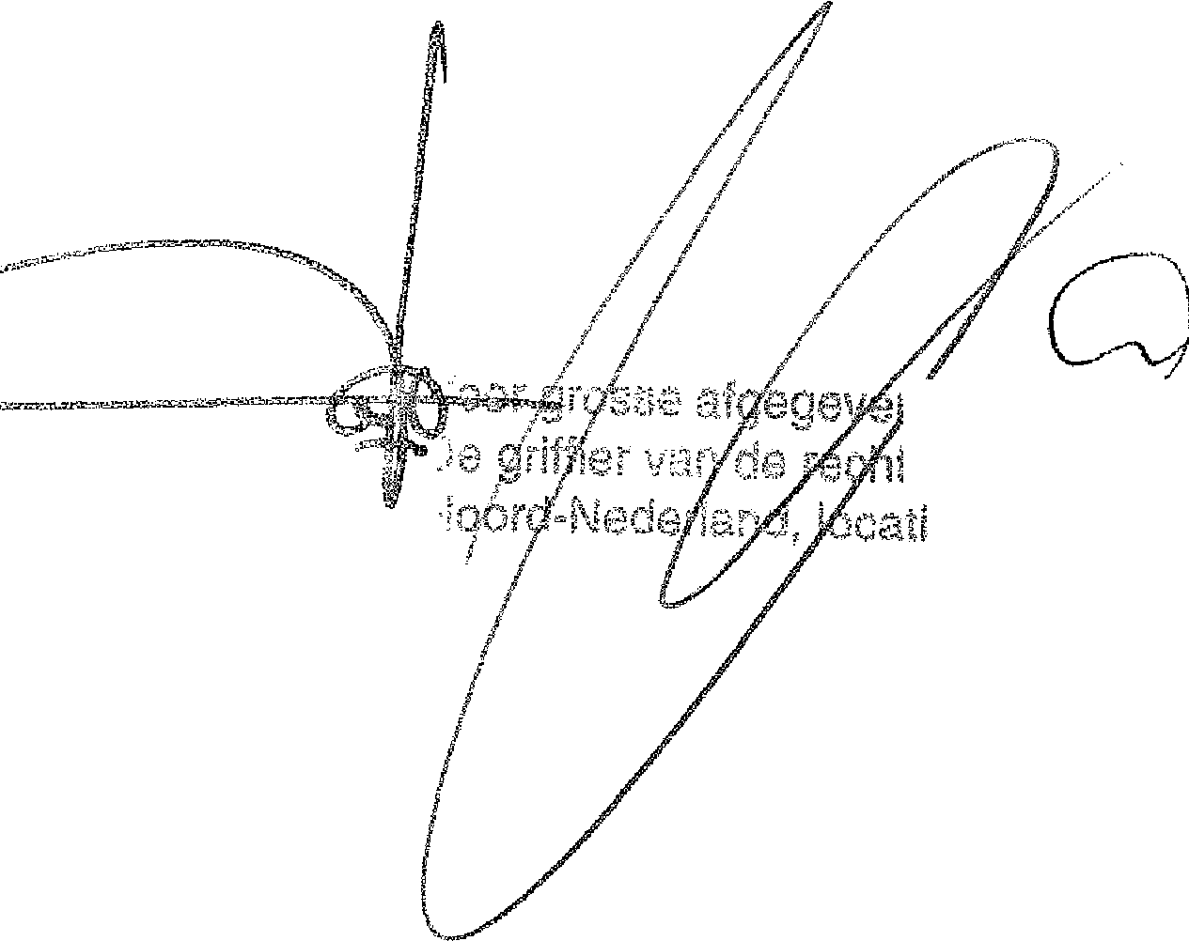
Dit vonnis is gewezen door mr. C. van den Nood, kantonrechter, en op 28 januari 2015 uitgesproken ter openbare terechtzitting in aanwezigheid van de griffier.

typ: MH
Grordrigen
2 8 JAN, 2015

